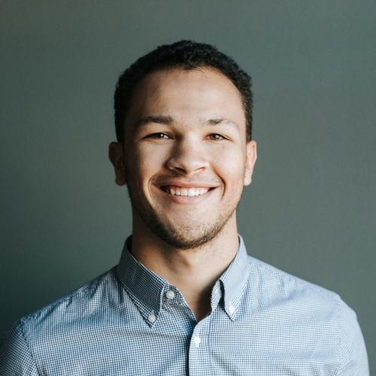
FULLT NAVN

Rolle

Bio

Bioen fungerer som din personlige introduksjon og bør også ideelt sett tilpasses basert på kravene for hvert enkelt prosjekt du blir introdusert for. Totalt sett bør denne delen inneholde fire avsnitt:

Første avsnitt bør inneholde rollene du har hatt og hvor mange år du har jobbet. Det bør også gjenspeile nøkkelferdighetene dine.

I andre avsnitt kan du gi en oversikt over kundene du har jobbet med og hvordan disse kundene har gitt deg en form for ekspertise på noe.

I tredje avsnitt kan du oppsummere nøkkelferdighetene dine som konsulent og gi et innblikk i hvor erfaren du er.

Det siste avsnittet skal si noe om deg som person. Vennligst hold det relevant og profesjonelt.

Nøkkelferdigheter

Oppsummering av all teknologi, verktøy og metoder.
Eksempler: React / NextJs / React Native / HTML5 / CSS3(SCSS) / JavaScript / Monaca / PHP / Git

Prosjekterfaring

Kunde

Rolle

År - år

Beskrivelse
Et avsnitt om kunden

Et avsnitt om prosjektet

Ansvar
Konsulentens rolle og ansvar

Teknologi
Oppsummering av teknologi og metoder som er brukt i prosjektet

Kunde

Rolle

År - år

Beskrivelse
Et avsnitt om kunden

Et avsnitt om prosjektet

Ansvar
Konsulentens rolle og ansvar

Teknologi
Oppsummering av teknologi og metoder som er brukt i prosjektet

Kunde

Rolle

År - år

Beskrivelse
Et avsnitt om kunden

Et avsnitt om prosjektet

Ansvar
Konsulentens rolle og ansvar

Teknologi
Oppsummering av teknologi og metoder som er brukt i prosjektet

Arbeidserfaring

Selskap

Rolle
År - år

Beskrivelse
En beskrivelse av konsulentens rolle, ansvar og kunder som han eller hun har vært hos

Teknologi
Oppsummering av de ulike teknologiene, verktøyene og metodene som er brukt i løpet av konsulentens ansettelsesperiode

Selskap

Rolle
År - år

Beskrivelse
En beskrivelse av konsulentens rolle, ansvar og kunder som han eller hun har vært hos

Teknologi
Oppsummering av de ulike teknologiene, verktøyene og metodene som er brukt i løpet av konsulentens ansettelsesperiode

Utdanning

Master i informatikk / NTNU
Datamodellering
2002-2008

Kurs

Dato / Navn på kurs / Kursholders navn

Sertifiseringer

2020 / Certified ScrumMaster (CSM) / Selskap AS

2021 / SAFe Agile Software Engineering med ASE sertifisering / Selskap AS

Språk

Norsk: Morsmål
Engelsk: Flytende

